МУНИЦИПАЛЬНОЕ ОБРАЗОВАНИЕ
«ЗАНЕВСКОЕ ГОРОДСКОЕ ПОСЕЛЕНИЕ»
ВСЕВОЛОЖСКОГО МУНИЦИПАЛЬНОГО РАЙОНА
ЛЕНИНГРАДСКОЙ ОБЛАСТИ

СОВЕТ ДЕПУТАТОВ ТРЕТЬЕГО СОЗЫВА

РЕШЕНИЕ

31.10.2017 года № 48
г.п. Янино-1

Об утверждении схемы размещения нестационарных торговых объектов на территории МО «Заневское городское поселение»

В соответствии с частью 1 статьи 39.36 Земельного кодекса Российской Федерации, Федеральным законом от 28.12.2009 № 381-ФЗ «Об основах регулирования торговой деятельности в Российской Федерации», с учетом положений Федерального закона от 06.10.2003 № 131-ФЗ «Об общих принципах организации местного самоуправления в Российской Федерации», Приказом комитета по развитию малого, среднего бизнеса и потребительского рынка Ленинградской области от 18.08.2016 № 22 «О порядке разработки и утверждения схем размещения нестационарных торговых объектов на территории муниципальных образований Ленинградской области», уставом МО «Заневское городское поселение», Протоколом заседания комиссии по вопросам размещения нестационарных торговых объектов на территории МО «Заневское городское поселение» № 7 от 29.09.2017, в целях упорядочения размещения нестационарных торговых объектов на территории муниципального образования, совет депутатов принял
РЕШЕНИЕ:
- Утвердить схему размещения нестационарных торговых объектов на территории муниципального образования «Заневское городское поселение» Всеволожского муниципального района Ленинградской области согласно приложениям 1 (графическая часть схемы), 2 (текстовая часть схемы).
- Администрации МО «Заневское городское поселение» обеспечить ведение реестра юридических лиц и индивидуальных предпринимателей, осуществляющих деятельность в объектах, которые включены в схему размещения нестационарных торговых объектов на территории поселения.
- Администрации МО «Заневское городское поселение» копию решения с приложениями направить в комитет по развитию малого, среднего бизнеса и потребительского рынка Ленинградской области в течение семи рабочих дней со дня утверждения для размещения на официальном сайте Комитета в информационно-телекоммуникационной сети «Интернет».
- Признать утратившим силу решение совета депутатов МО «Заневское городское поселение» от 22.12.2016 № 62 «Об утверждении схемы размещения нестационарных торговых объектов на территории МО «Заневское городское поселение».
- Опубликовать настоящее решение в официальных средствах массовой информации.
- Решение вступает в силу после дня его опубликования.
- Контроль за исполнением решения возложить на постоянно действующую депутатскую комиссию по собственности, земельным отношениям, архитектуре, градостроительству, торговле и экологии.

Глава муниципального образования В.Е.Кондратьев

Приложение 1
к решению совета депутатов
31.10.2017 года № 48

Графическая часть схемы размещения нестационарных торговых объектов
на территории муниципального образования «Заневское городское поселение» Всеволожского муниципального района Ленинградской области

Рисунок 1
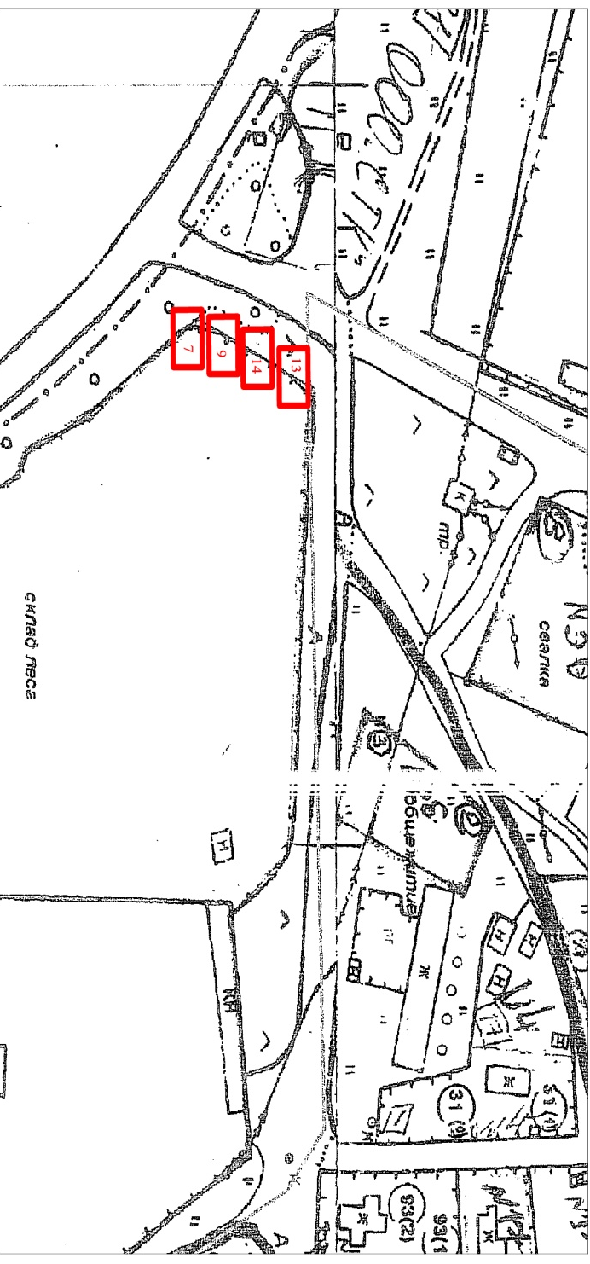

Рисунок 2
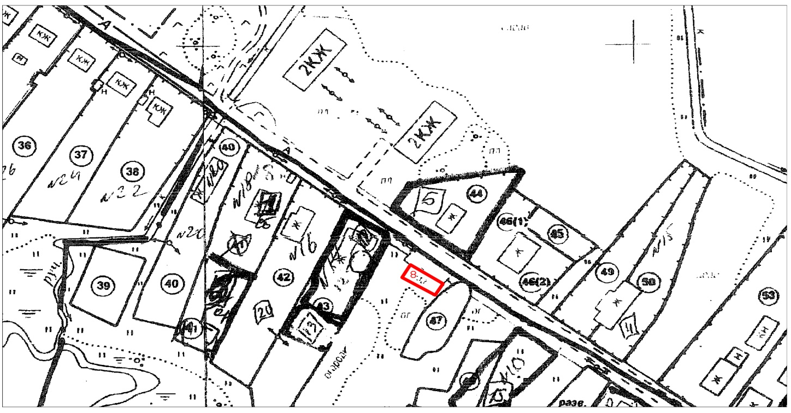

Рисунок 3
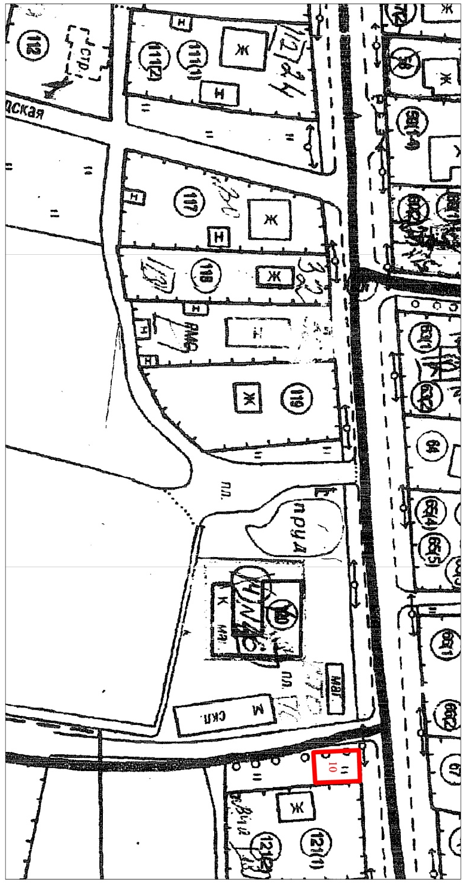

Рисунок 4
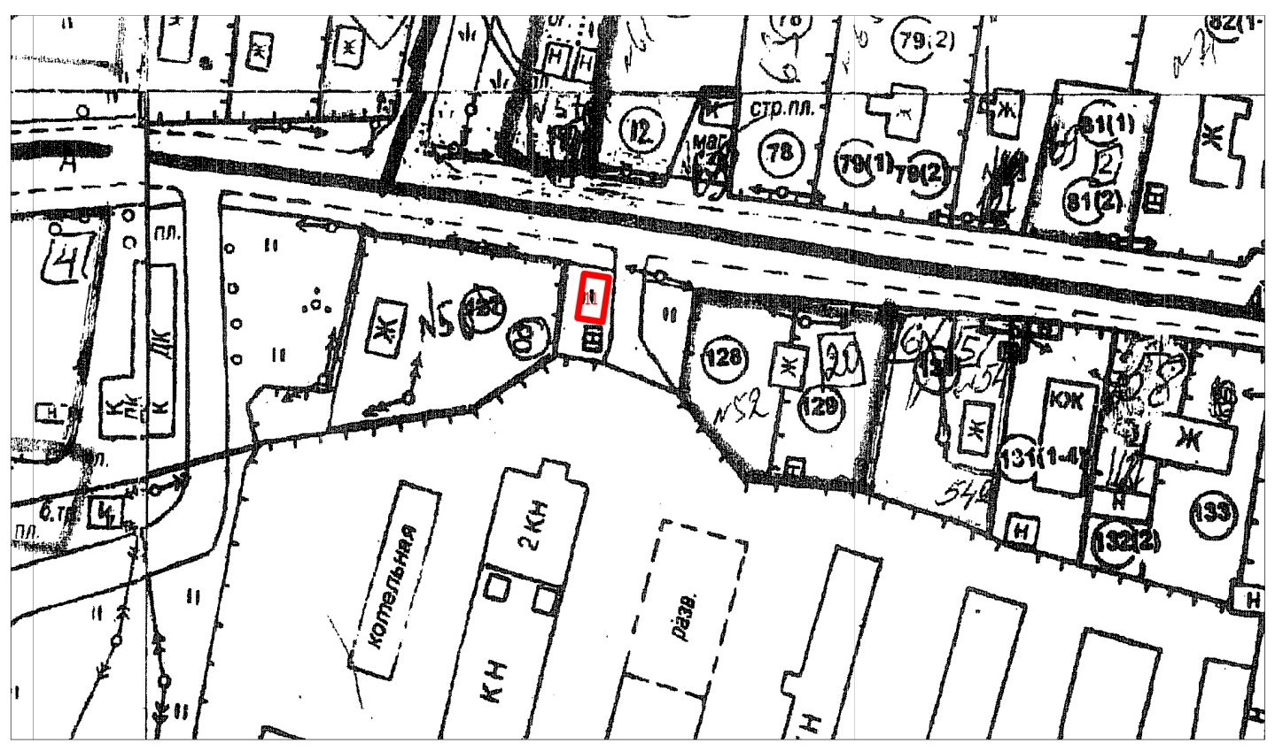

Рисунок 5
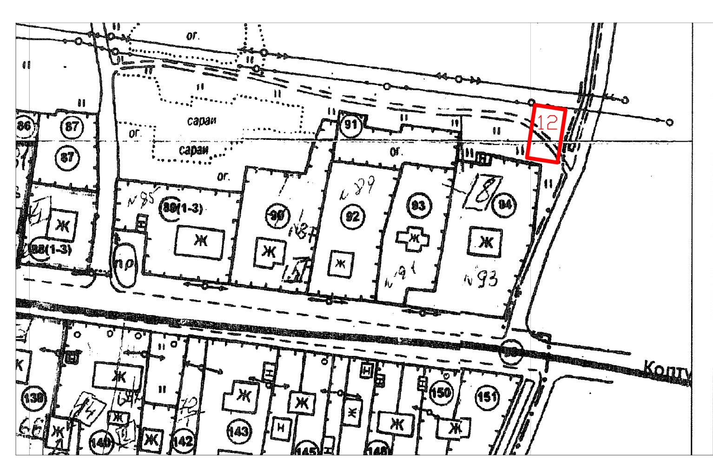

Приложение 2
к решению совета депутатов
От 31.10.2017 года № 48

Схема размещения нестационарных торговых объектов
на территории муниципального образования «Заневское городское поселение» Всеволожского муниципального района Ленинградской области (текстовая часть)

Идентифи-кационный номер НТО | Место размещения НТО (адресный ориентир) | Вид НТО | Площадь НТО | Специализация НТО | Правообладатель НТО (наименование, ИНН) | Реквизиты документов на размещение НТО | Является ли правообладатель НТО субъектом малого и (или) среднего предпринимательства (да/нет) | Период размещения НТО  (с __ по __)
1 | 2 | 3 | 4 | 5 | 6 | 7 | 8 | 9
7 | д. Суоранда, ул. Строителей, напротив уч.17 | автомагазин | 20 | с/х продукция | Агрохолдинг «Выборжец»  ИНН 4703006839 | Договор на размещение НТО № 7 от 29.09.2017г. | Да | с 27.10.2017г. по 27.10.2018г.
8 | д. Новосергиевка, уч.24 Б | автомагазин | 20 | с/х продукция | Агрохолдинг «Выборжец»  ИНН 4703006839 | Договор на размещение НТО № 8 от 29.09.2017г. | Да | с 27.10.2017г. по 27.10.2018г.
9 | д. Суоранда, ул. Строителей, напротив уч.17 | торговый павильон | 100 | продукты питания | Бондарев Сергей Юрьевич  ИНН 781660435761 | Договор на размещение НТО № 9 от 29.09.2017г. | Да | с 27.10.2017г. по 27.10.2018г.
10 | г.п. Янино-1, ул.Шоссейная у уч.34 А | торговый павильон | 100 | продукты питания | Бондарев Сергей Юрьевич  ИНН 781660435761 | Договор на размещение НТО № 10 от 29.09.2017г. | Да | с 27.10.2017г. по 27.10.2018г.
11 | г.п. Янино-1, ул.Шоссейная у уч.50 А | торговый павильон | 100 | пункт быстрого питания | Бондарев Сергей Юрьевич  ИНН 781660435761 | Договор на размещение НТО № 11 от 29.09.2017г. | Да | с 27.10.2017г. по 27.10.2018г.
12 | г.п. Янино-1, ул.Шоссейная у уч.93 | торговый павильон | 100 | хлебобулочные изделия | Герасимов Илья Игоревич ИНН 780450131437 | Договор на размещение НТО № 12 от 29.09.2017г. | Да | с 27.10.2017г. по 27.10.2018г.
13 | д. Суоранда, ул. Строителей, напротив уч.17 | автомагазин | 6 | мясная продукция | Торопова Екатерина Викторовна  ИНН 470303176383 | Договор на размещение НТО № 13 от 29.09.2017г. | Да | с 27.10.2017г. по 27.10.2018г.
14 | д. Суоранда, ул. Строителей, напротив уч.17 | автомагазин | 8 | рыбная продукция | Соловьев Евгений Леонидович  ИНН 470313619115 | Договор на размещение НТО № 14 от 29.09.2017г. | Да | с 27.10.2017г. по 27.10.2018г.

* графа 3 заполняется в соответствии с ГОСТ Р 51303-2013
** если место размещения НТО свободно, в графе ставится прочерк

